На сайте в консоли битрикса надо найти раздел настройки интеграции с 1С и там прочесть адрес страницы обмена.

В 1С заходим в меню Сервис\Настройки обмена с WEB сайтом.
Добавляем новую запись.
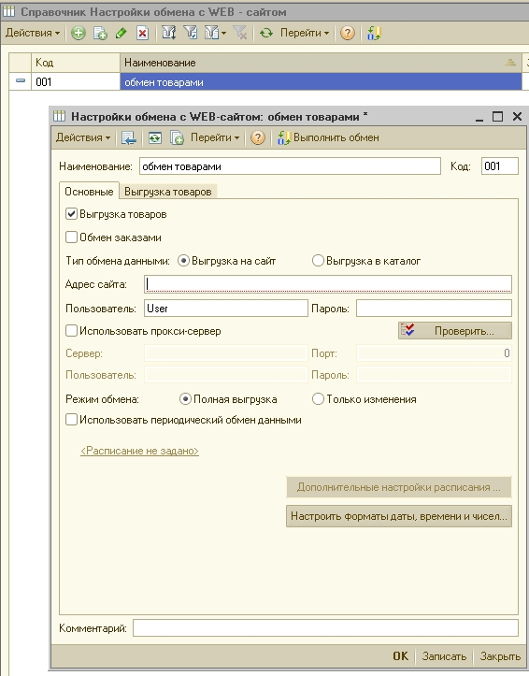

Активируем выгрузку товаров.
Прописываем Адрес сайта, который был указан в консоли битрикса.

Переходим на вкладку "Выгрузка товаров"
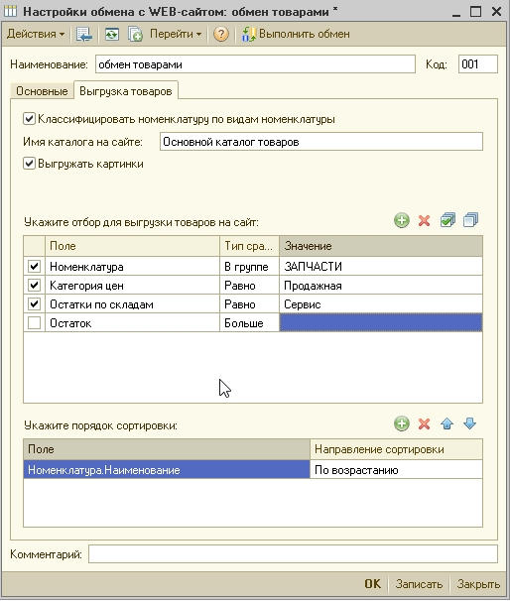
Тут обязательно указываем в таблице отборов с какого склада брать остатки и какие категории цен выгружать.
Фильтр по группе номенклатуры не обязателен.

Далее сохраняем эту настройку и можем запустить выгрузку.

Если на сайте в каталоге товаров уже есть товары, то связать их с теми которые будут выгружены не получится.
все товары из 1С будут загружены на сайте в новую папку.

В настройках можно настроить расписание автоматической выгрузки.
Выгрузка будет запускаться по расписанию с использованием механизма платформы "Регламентные задания"

Если у вас серверный вариант базы данных (1С работает на SQL сервере и есть сервер 1С), тогда регламентные задания будет выполнять сервер 1С.
Если у вас файловый вариант базы данных, то обмен будет делать любая запущенная сессия 1С.

